森林火险气象等级预报
2025年12月13日

湖南省气象台 签发：陈静静

一、未来三天天气预报
13日晚至16日白天受槽后偏北气流控制，省内以晴天间多云天气为主，气温缓慢回升。另外，14日清晨湘北局地有雾。具体预报：
13日晚上至14日白天，晴天间多云，14日清晨湘北局地有雾；北风2～3级；最低气温0～4℃；最高气温12～16℃。
14日晚上至15日白天，晴天间多云；北风2～3级；最低气温2～4℃；最高气温15～20℃。
15日晚上至16日白天，晴天间多云；北风2～3级；最低气温3～6℃；最高气温16～21℃。
二、未来三天森林火险气象等级预报
14日，全省大部分地区森林火险气象等级较低。（图1)
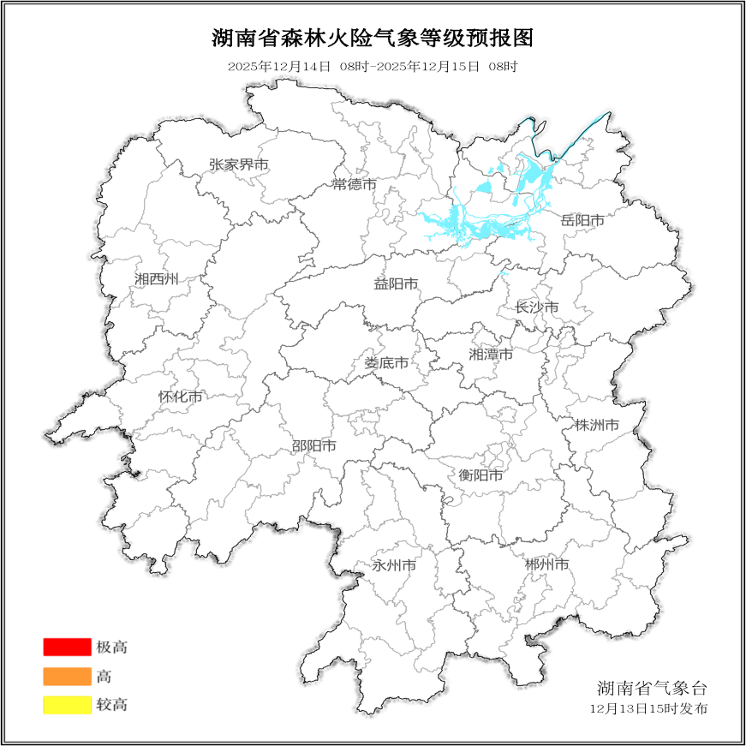

图1 湖南森林火险气象等级预报（12月14日）

15日，全省大部分地区森林火险气象等级较低。（图2)
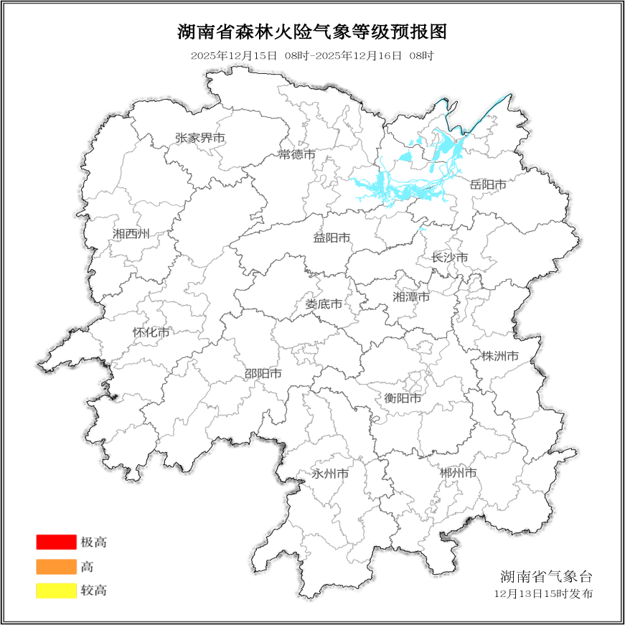

图2 湖南森林火险气象等级预报（12月15日）
16日，全省大部分地区森林火险气象等级较低。（图3)
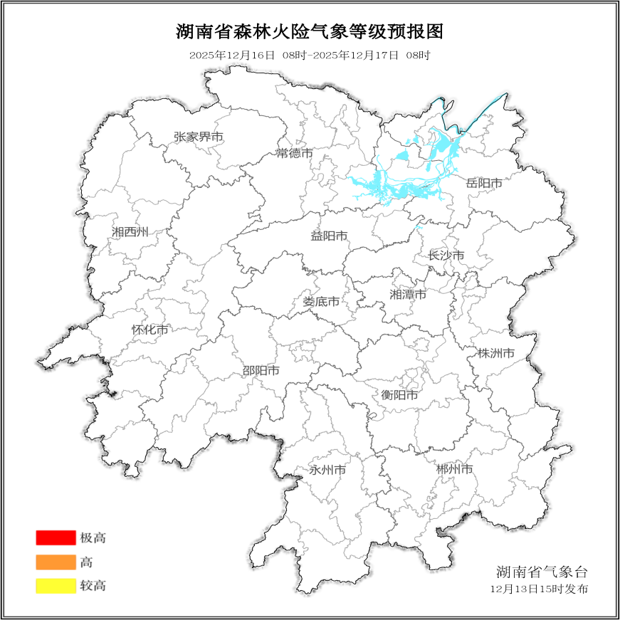

图3 湖南森林火险气象等级预报（12月16日）

三、关注与建议
未来三天森林火险气象等级较低，请密切关注后期天气变化趋势。

湖南省气象台

